KCD 2026 Datathon
첫 간 검사 이상 사건의 군집 분석
개선판 결과 보고 (전체 MIMIC-IV)
대상 ICU 중 첫 이상 사건(ALT·ALP·총빌리루빈 중 하나라도 ≥2×ULN) 개발 6,101건, 평가 2,628건
공개 기준 모든 수는 집계이며 10 미만 칸은 가렸습니다.
성격 후향적 탐색 분석입니다. 군집은 원인 진단이 아닙니다.

1. 요약
- 군집 수는 미리 정한 규칙으로 K=5(완전 공분산)가 선택되었습니다. 부트스트랩 ARI 중앙값 0.89로 안정적이고, 가장 작은 군집도 752건입니다.
- 다섯 군집은 임상적으로 해석됩니다: 허혈성 간세포 손상형, 경도 혼합형, 순수 담즙정체형, 황달 동반 혼합형, 기저 간질환형.
- 퇴원 진단 코드와 맞춰 보면 허혈성 간세포형에 저산소성 간염·심부전, 황달 동반 혼합형에 담도폐쇄·담관염, 기저 간질환형에 만성 간질환·바이러스 간염이 몰립니다. 규칙의 담도폐쇄 판정은 모든 군집에서 63-73%로 같아 구분력이 없습니다.
- 개발 집단과 평가 집단에서 군집별 ICU 사망률과 회복률이 거의 같아 재현됩니다.
- R 비 패턴과 비교하면 군집이 예후 판별을 크게 올리는 것처럼 보이지만(회복 AUROC +0.105), 수치 크기를 함께 넣은 공정 비교에서는 더하는 정보가 미미했습니다(ICU 사망 +0.009 (0.002 ~ 0.017), 회복 +0.010 (0.004 ~ 0.017)).
- 결론: 군집은 환자 유형을 사람이 이해할 수 있게 요약하는 도구로는 쓸 만하지만, 예후를 더 잘 맞히는 도구는 아닙니다.

2. 방법
항목 | 내용
입력 변수 | 첫 사건 시점의 ALT·AST·ALP·총빌리루빈 ULN 배수 4개. 모두 log2(최소 0.05)로 바꾸고 개발 집단 평균·표준편차로 표준화. R 비는 log ALT − log ALP와 같아 중복이므로 제외
결측 | AST가 드물게 빠진 경우 개발 집단 중앙값으로 채움. 해석용 변수는 채우지 않고 측정된 값만 요약
모형 | 가우시안 혼합 모형. 대각·완전 공분산 × 군집 수 2-12, 22개 조합
선택 규칙 (사전 고정) | 부트스트랩 30회 ARI 중앙값 ≥ 0.75이고 가장 작은 군집 ≥ 30건인 조합 중, 최저 BIC에서 1% 안에 드는 가장 작은 K
학습과 적용 | 개발 집단에서만 학습, 평가 집단에는 같은 모형을 그대로 적용
해석 | 정리된 모든 변수(나이, 성별, 승압제, 이전 진단, 검사 최신값, 24시간 변화)에 대해 군집 대 나머지 표준화 차이(SMD)
예후 | ICU 사망(퇴실 후 24시간 포함), ICU 퇴실 시 회복(판정 가능한 사건 중). 95% Wilson 신뢰구간
추가 정보 검정 | 평가 집단 AUROC. 로지스틱 회귀 4개: 패턴, 패턴+수치 크기(log2 4개), 패턴+군집, 셋 모두. 차이는 부트스트랩 500회 95% CI
이전 실행과 달라진 점 | 이전 실행은 ALT에 0 값이 섞여 로그 변환이 빠졌고, 간세포형이 수치 크기만으로 5개로 쪼개졌습니다. 이번에는 네 변수를 모두 같은 방식으로 변환했습니다

3. 군집 수 선택
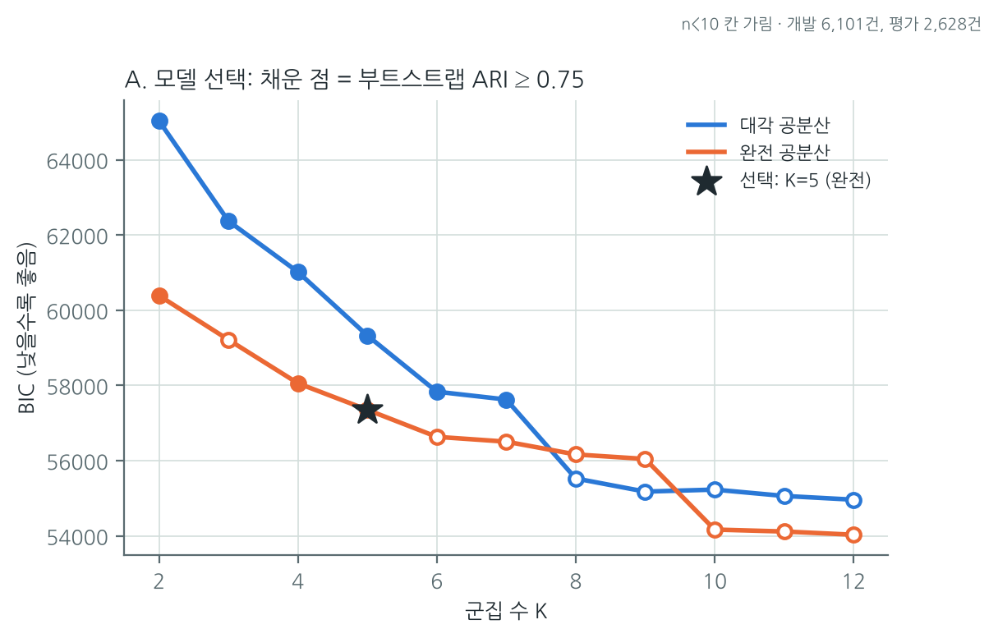
그림 A. 군집 수와 BIC. 채운 점은 부트스트랩 ARI 0.75 이상(안정), 별은 선택된 모형.
공분산 | K | BIC | ARI 중앙값 | 가장 작은 군집
대각 | 2 | 65,032 | 0.94 | 1,537
대각 | 3 | 62,370 | 0.77 | 969
대각 | 4 | 61,017 | 0.83 | 720
대각 | 5 | 59,326 | 0.94 | 617
대각 | 6 | 57,833 | 0.91 | 498
대각 | 7 | 57,625 | 0.86 | 489
대각 | 8 | 55,527 | 0.69 | 218
대각 | 9 | 55,177 | 0.75 | 218
대각 | 10 | 55,230 | 0.69 | 219
대각 | 11 | 55,062 | 0.71 | 219
대각 | 12 | 54,962 | 0.68 | 206
완전 | 2 | 60,388 | 0.98 | 3,032
완전 | 3 | 59,214 | 0.48 | 866
완전 | 4 | 58,058 | 0.92 | 817
완전 | 5 | 57,351 | 0.89 | 752
완전 | 6 | 56,633 | 0.67 | 670
완전 | 7 | 56,505 | 0.69 | 565
완전 | 8 | 56,165 | 0.71 | 244
완전 | 9 | 56,045 | 0.62 | 332
완전 | 10 | 54,168 | 0.58 | 217
완전 | 11 | 54,117 | 0.65 | 218
완전 | 12 | 54,030 | 0.66 | 97
K가 8 이상이면 BIC는 더 낮지만 안정성이 0.58-0.71로 떨어집니다. 표본을 바꿀 때마다 군집이 달라진다는 뜻이라 선택하지 않았습니다.

4. 다섯 군집의 정체
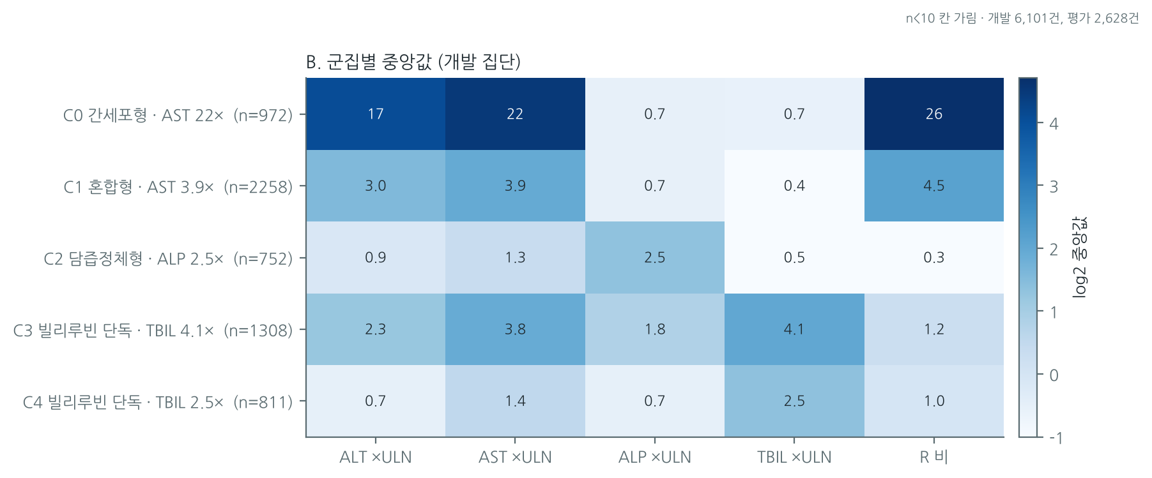
그림 B. 군집별 간 수치 중앙값 (개발 집단, ×ULN).
군집 | 해석 이름 | 개발 / 평가 | ALT | AST | ALP | TBIL | R 비 주 패턴
C0 | 허혈성 간세포 손상형 | 972 / 402 | 16.7 | 22.5 | 0.7 | 0.7 | 간세포형 96%
C1 | 경도 혼합형 | 2,258 / 994 | 3.0 | 3.9 | 0.7 | 0.4 | 혼합형 46%
C2 | 순수 담즙정체형 | 752 / 319 | 0.9 | 1.3 | 2.5 | 0.5 | 담즙정체형 94%
C3 | 황달 동반 혼합형 | 1,308 / 558 | 2.3 | 3.8 | 1.8 | 4.1 | 빌리루빈 단독 36%
C4 | 기저 간질환형 | 811 / 355 | 0.7 | 1.4 | 0.7 | 2.5 | 빌리루빈 단독 93%

군집 | 나이 | 젖산 | INR | 혈소판 | 크레아티닌 | LDH | 혈색소 | 알부민 | 이전 간질환 | 관찰 중 신규
C0 | 62 | 3.2 | 1.6 | 175 | 1.6 | 813 | 11.1 | 3.1 | 22% | 8%
C1 | 63 | 2.0 | 1.3 | 196 | 1.1 | 414 | 11.2 | 3.2 | 16% | 14%
C2 | 66 | 1.5 | 1.3 | 230 | 1.1 | 315 | 9.3 | 2.7 | 19% | 17%
C3 | 62 | 2.5 | 1.7 | 138 | 1.2 | 355 | 10.0 | 2.9 | 42% | 3%
C4 | 60 | 2.2 | 1.6 | 112 | 1.2 | 284 | 9.8 | 2.9 | 60% | 19%
연속형은 중앙값, 이전 간질환과 관찰 중 신규는 비율. 이전 간질환은 이전 입원 진단이 있는 사건 중 비율입니다.

군집별 해석
- C0 허혈성 간세포 손상형. AST가 ALT보다 높고 ALP는 정상이며 젖산·LDH·크레아티닌이 높고 pH가 낮습니다. 저산소성 간염(쇼크 간)의 전형에 가깝습니다. 사망이 가장 많고 회복은 드뭅니다.
- C1 경도 혼합형. 가장 흔한 군집입니다. 효소가 3-4배로 가볍게 오르고 빌리루빈은 정상이며 INR도 낮습니다. 회복이 가장 많습니다.
- C2 순수 담즙정체형. ALP만 오르고 효소는 정상입니다. 젖산이 낮고 혈색소·알부민이 낮습니다. 사망이 가장 적습니다.
- C3 황달 동반 혼합형. 빌리루빈 4배에 ALP·AST가 함께 오릅니다. INR이 높고 혈소판이 낮으며 입실 초기에 이미 이상인 경우가 많습니다. 회복이 가장 드뭅니다.
- C4 기저 간질환형. 빌리루빈만 2.5배 오르고 효소는 정상이며 혈소판이 가장 낮고 이전 간질환 비율이 가장 높습니다. 기저 간경변 악화에 가깝습니다.
같은 빌리루빈 상승이라도 효소를 동반한 C3(회복 10%)와 기저 간질환형 C4(회복 33%)로 나뉩니다. R 비 패턴은 이 둘을 구분하지 못합니다. 자동 이름표는 C3와 C4가 모두 '빌리루빈 단독'이지만, C3에서 실제 빌리루빈 단독 패턴은 36%뿐이라 해석 이름을 따로 붙였습니다.
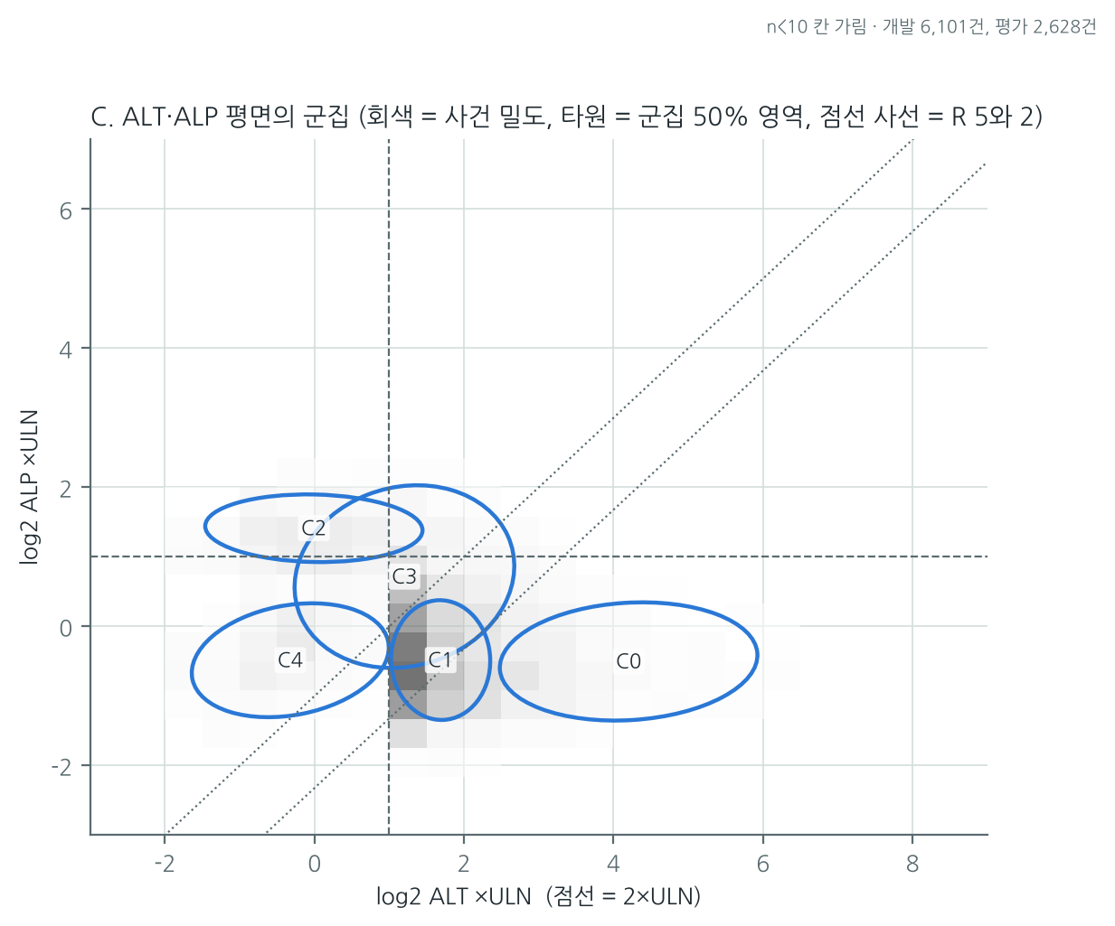
그림 C. ALT·ALP 평면의 군집. 회색은 사건 밀도(10 미만 칸 제외), 타원은 군집의 50% 영역, 점선 사선은 R=5와 R=2.
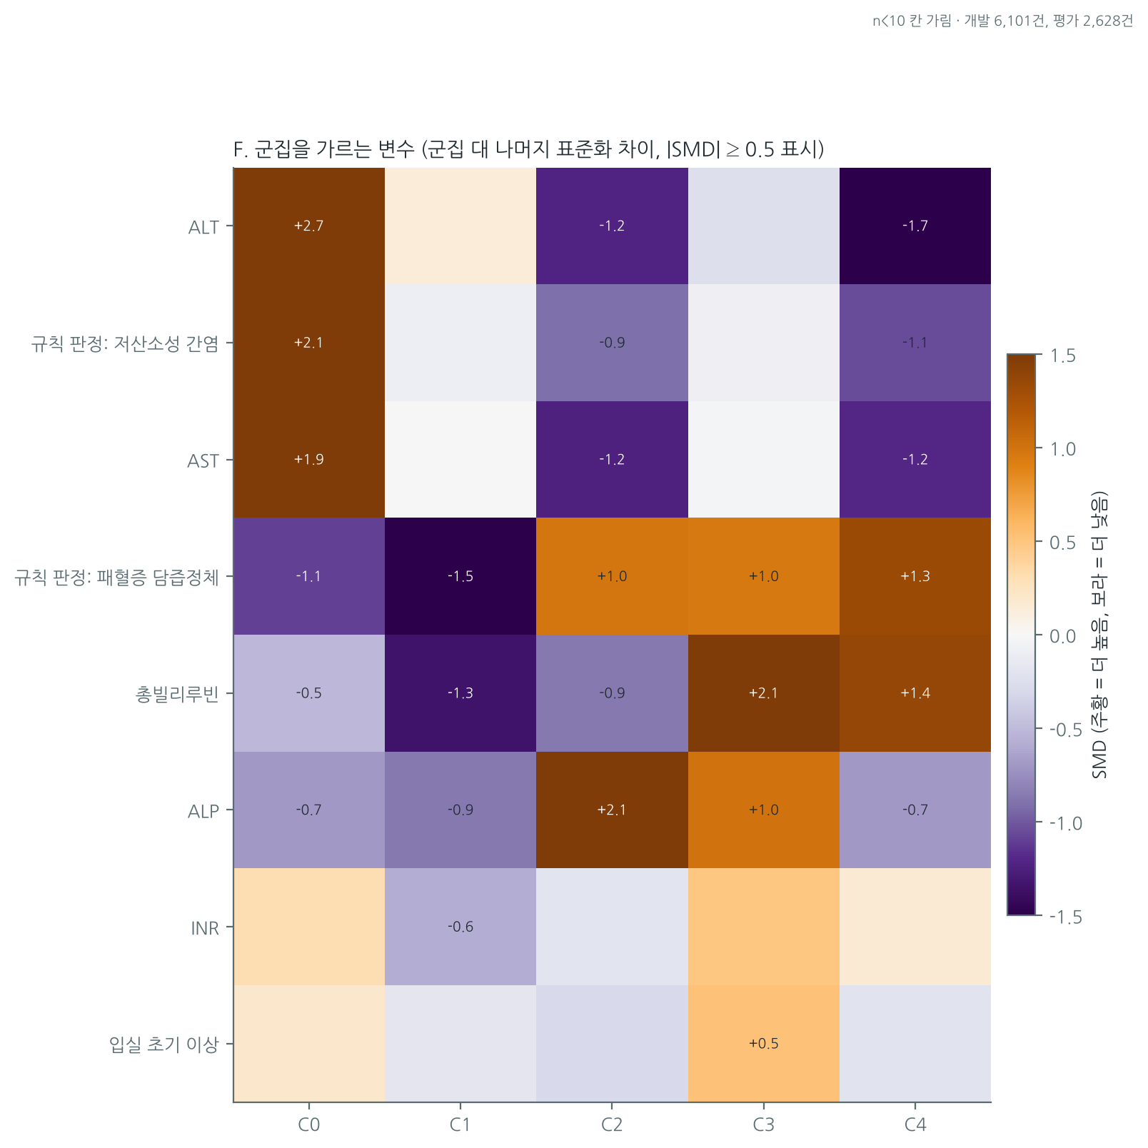
그림 F. 군집을 가르는 변수. 군집 대 나머지의 표준화 차이(주황 = 더 높음, 보라 = 더 낮음).

5. 군집별 예후
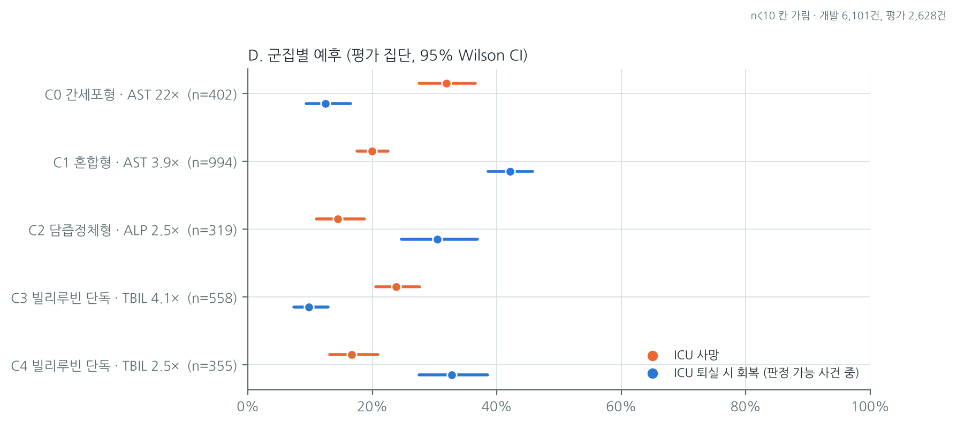
그림 D. 평가 집단의 군집별 ICU 사망과 ICU 퇴실 시 회복 (95% Wilson CI).
군집 | ICU 사망 개발 | ICU 사망 평가 | 회복 개발 | 회복 평가
C0 허혈성 간세포 손상형 | 31.3% | 31.8% | 10.4% | 12.5%
C1 경도 혼합형 | 21.3% | 19.9% | 39.1% | 42.1%
C2 순수 담즙정체형 | 16.2% | 14.4% | 31.0% | 30.4%
C3 황달 동반 혼합형 | 21.2% | 23.8% | 7.8% | 9.8%
C4 기저 간질환형 | 17.9% | 16.6% | 34.3% | 32.7%
개발과 평가 집단의 값이 거의 같아 군집별 예후 차이는 재현됩니다.

6. 군집별 원인 10개
첫 사건마다 그 시점까지 공개된 자료로 규칙 모델(Agent 1)이 원인 10개를 각각 0/1로 판정했고, 같은 입원의 퇴원 진단 코드(ICD 대리 기준)를 함께 붙였습니다. 개발과 평가 집단을 합친 전체 사건 기준입니다.
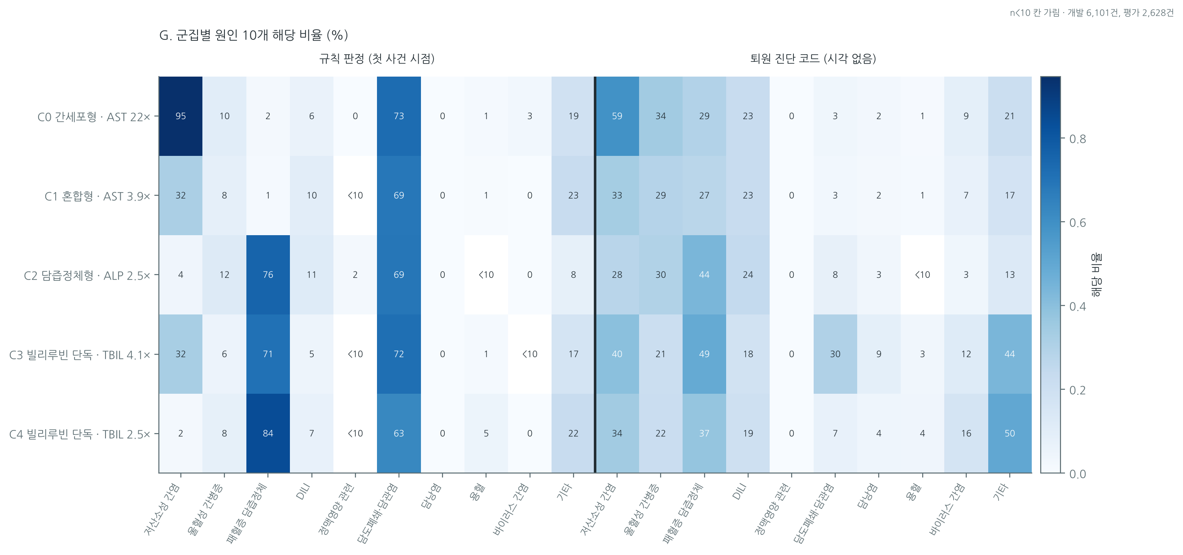
그림 G. 군집별 원인 10개 해당 비율. 왼쪽 = 규칙 판정(첫 사건 시점), 오른쪽 = 퇴원 진단 코드(시각 없음, ICU 전후 구분 불가).

규칙 판정 (첫 사건 시점)
원인 | C0 | C1 | C2 | C3 | C4
저산소성 간염 | 95% | 32% | 4% | 32% | 2%
울혈성 간병증 | 10% | 8% | 12% | 6% | 8%
패혈증 담즙정체 | 2% | 1% | 76% | 71% | 84%
DILI | 6% | 10% | 11% | 5% | 7%
정맥영양 관련 | 0% | <10 | 2% | <10 | <10
담도폐쇄·담관염 | 73% | 69% | 69% | 72% | 63%
담낭염 | 0% | 0% | 0% | 0% | 0%
용혈 | 1% | 1% | <10 | 1% | 5%
바이러스 간염 | 3% | 0% | 0% | <10 | 0%
기타 | 19% | 23% | 8% | 17% | 22%

퇴원 진단 코드
원인 | C0 | C1 | C2 | C3 | C4
저산소성 간염 | 59% | 33% | 28% | 40% | 34%
울혈성 간병증 | 34% | 29% | 30% | 21% | 22%
패혈증 담즙정체 | 29% | 27% | 44% | 49% | 37%
DILI | 23% | 23% | 24% | 18% | 19%
정맥영양 관련 | 0% | 0% | 0% | 0% | 0%
담도폐쇄·담관염 | 3% | 3% | 8% | 30% | 7%
담낭염 | 2% | 2% | 3% | 9% | 4%
용혈 | 1% | 1% | <10 | 3% | 4%
바이러스 간염 | 9% | 7% | 3% | 12% | 16%
기타 | 21% | 17% | 13% | 44% | 50%

판단
- 군집과 진단 코드는 의미 있게 맞물립니다. C0(허혈성 간세포형)은 저산소성 간염 코드 59%로 가장 높고 심부전 코드도 34%로 가장 높습니다. C3(황달 동반 혼합형)은 담도폐쇄·담관염 코드가 30%로 다른 군집(3-8%)의 4-10배이고 담낭염도 9%로 가장 높습니다. C4(기저 간질환형)는 바이러스 간염 16%, 기타(간경변·알코올) 50%로 만성 간질환이 모입니다. C2(순수 담즙정체형)는 패혈증 코드 44%입니다. C1(경도 혼합형)은 특정 원인이 두드러지지 않습니다.
- 규칙 판정은 군집과 지나치게 잘 맞습니다. 저산소성 간염 95%(C0), 패혈증 담즙정체 71-84%(C2-C4)는 규칙이 군집과 같은 간 수치 모양을 보고 판정하기 때문입니다. 이것은 원인을 맞혔다는 근거가 아니라 같은 정보를 두 번 본 결과입니다.
- 규칙의 담도폐쇄 판정은 쓸모가 없습니다. 모든 군집에서 63-73%로 거의 같아 군집을 구분하지 못합니다. 진단 코드로는 C3에만 몰려 있으므로, 규칙의 담도 기준(빌리루빈·백혈구 중심)을 영상·담관 확장 정보가 없을 때는 낮춰야 합니다. 이전에 확인한 특이도 32%와 같은 문제입니다.
- 규칙이 놓치는 것. C4에서 진단 코드상 만성 간질환(기타 50%, 바이러스 16%)이 많지만 규칙 판정은 기타 22%, 바이러스 0%입니다. 규칙은 이전 입원 진단과 혈청 검사가 있을 때만 이를 잡습니다.
- 해석의 한계. 퇴원 진단 코드는 시각이 없고 입원 단위라 ICU 전후에 생긴 문제와 기저질환이 섞입니다. 쇼크 코드를 저산소성 간염, 심부전 코드를 울혈성 간병증으로 넓게 잡아서 비율이 실제보다 높습니다. 정맥영양은 코드가 없어 0%, 담낭염 규칙 판정은 설계상 판단하지 않아 0%입니다.

7. 군집이 예후 정보를 더하는가
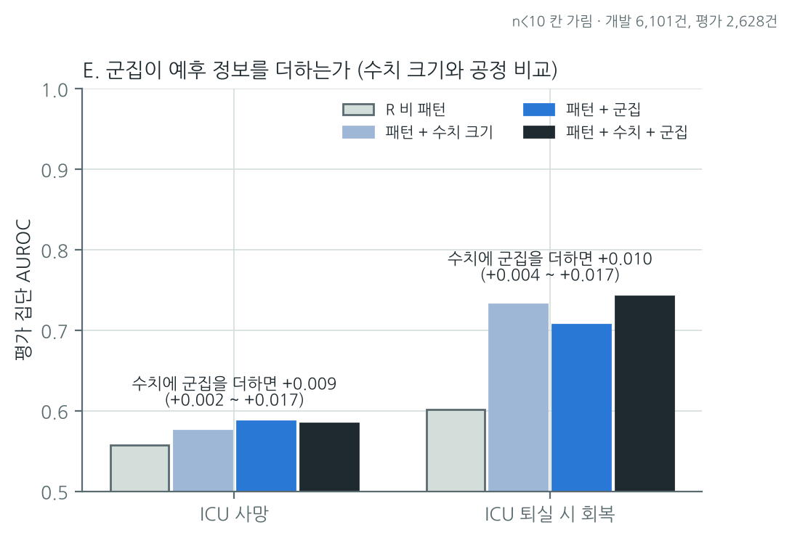
그림 E. 평가 집단 AUROC. 회색 = R 비 패턴, 연한 파랑 = 패턴 + 수치 크기, 파랑 = 패턴 + 군집, 검정 = 셋 모두.
결과 | 패턴 | 패턴 + 수치 | 패턴 + 군집 | 셋 모두
ICU 사망 (564/2,628) | 0.557 | 0.575 | 0.587 | 0.585
퇴실 시 회복 (549/2,009) | 0.602 | 0.732 | 0.707 | 0.742

비교 (평가 집단 AUROC 차이, 95% CI) | ICU 사망 | 퇴실 시 회복
군집 vs 패턴만 | +0.030 (0.012 ~ 0.048) | +0.105 (0.081 ~ 0.131)
군집 vs 수치 크기 | +0.012 (-0.017 ~ 0.036) | -0.026 (-0.046 ~ -0.005)
수치 크기에 군집을 더하면 | +0.009 (0.002 ~ 0.017) | +0.010 (0.004 ~ 0.017)
- 패턴만과 비교하면 군집이 크게 좋아 보입니다. 그러나 회복은 '퇴실 때 2×ULN 미만'으로 정의되어 처음 수치가 클수록 기계적으로 회복이 어렵습니다. 그래서 수치 크기를 함께 넣어 비교했습니다.
- 수치 크기와 비교하면 회복은 수치 크기 쪽이 더 좋고(군집이 0.026 낮음), 사망은 차이가 유의하지 않습니다.
- 수치 크기에 군집을 더하면 두 결과 모두 약 0.01 오릅니다. 통계적으로 유의하지만 임상적으로는 미미합니다.
- 간 수치만으로 ICU 사망을 판별하는 능력은 AUROC 0.59 수준입니다. 모든 변수를 쓴 ICU 사망 모델(0.83)과 비교하면, 사망은 간 수치 모양보다 전신 상태가 결정합니다.

8. 한계와 다음 단계
- 군집은 원인 진단이 아닙니다. 진단 코드와의 연결은 시각 없는 대리 기준이므로 전문의 판정으로 확인해야 합니다.
- 간 수치 4개만 썼습니다. 임상 표현형 군집(20개 변수)은 이전 실행에서 불안정했습니다(ARI 0.34).
- 한 기관 자료입니다. 모델 묶음의 군집 모형을 외부 기관에 그대로 적용해 군집 비율과 군집별 예후가 재현되는지 확인할 수 있습니다.
- 발표에서는 '패턴만과 비교하면 좋아 보이지만 공정하게 비교하면 대부분 수치 크기 효과'라는 결과를 그림자 사례로 쓸 수 있습니다.

